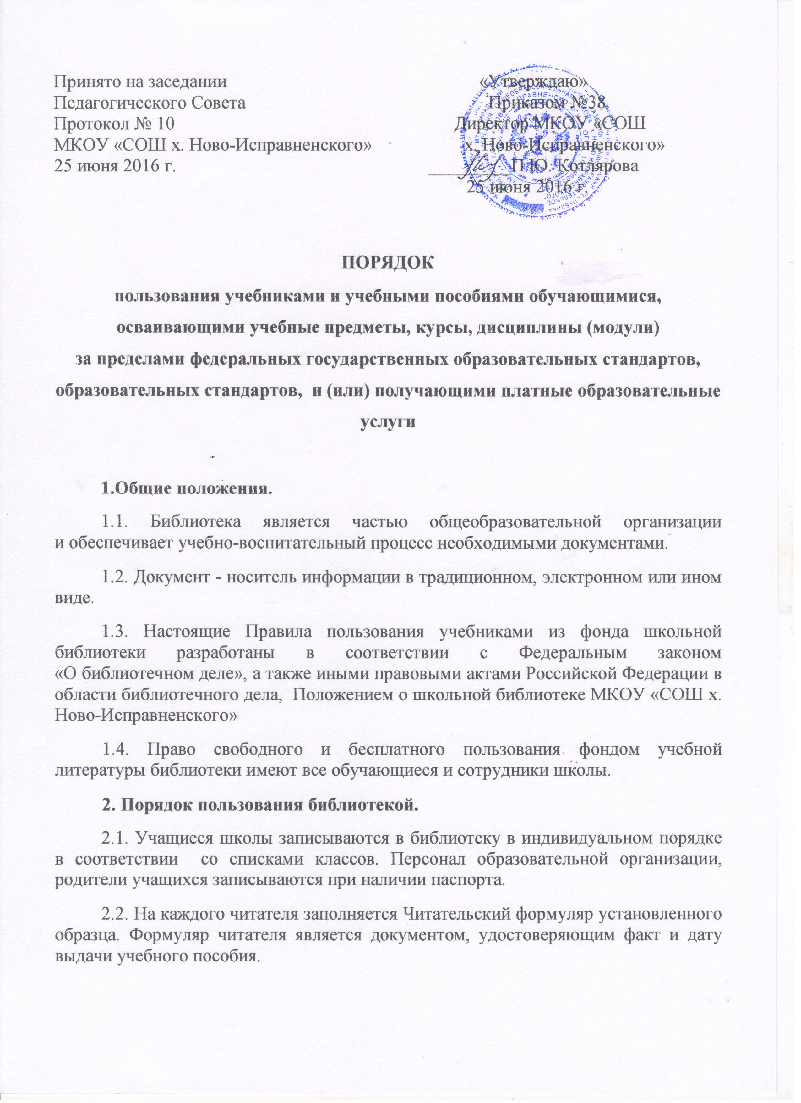
2.3. При записи в библиотеку читатель должен быть ознакомлен с Правилами
пользования библиотекой и подтвердить обязательство их выполнения
своей подписью в формуляре читателя.
2.4. На дом документы выдаются читателям сроком на 14 дней. Количество
экземпляров, выданных единовременно (не считая учебников), не должно
превышать пяти.
2.5. Периодические издания выдаются на 7 дней.
2.6. Срок пользования может быть продлен, если на данный документ
нет спроса со стороны других читателей.
2.7. Учебная, методическая литература выдается читателям на срок обучения в соответствии с программой (с обязательной перерегистрацией в начале, конце учебного года). Литературные произведения, изучаемые по программе на уроках, выдаются на срок в соответствии с программой изучения.
2.8. Очередная выдача документов из фонда библиотеки читателю производится только после возврата взятых им ранее, срок пользования которыми истек.
2.9. Редкие и ценные книги, альбомы, единственные экземпляры справочных изданий, а также электронные носители информации на дом не выдаются.
2.10. Учебники из фонда учебной литературы библиотеки выдаются обучающимся на учебный год. Учебники, по которым обучение ведется несколько лет, могут быть выданы на несколько лет.
2.11. В случае перехода обучающихся в течение учебного года в другую образовательную организацию, учебники сдаются в библиотеку.
2.12. Выдача учебников на предстоящий учебный год производится в конце августа, начале сентября текущего года.
2.13. Обучающимся 1-4 классов учебники выдаются комплектом классному руководителю под роспись. Комплект учебников, выданный обучающимся 5-9 классов, отмечается в «Читательском формуляре» под подпись обучающегося или родителя (законного представителя).
2.14. Личные дела, документы об образовании, трудовые книжки выдаются администрацией школы выбывающим учащимся, увольняющимся работникам только после возвращения литературы, взятой в школьной библиотеке. Выбывающие обучающиеся и увольняющиеся работники отмечают в школьной библиотеке обходной лист.
3. Права, обязанности и ответственность пользователей фондом учебной литературы школьной библиотеки:
Пользователи имеют право:
3.1. Пользоваться учебниками из фонда учебной литературы библиотеки.
3.2. Получать информацию о необходимых учебниках и учебных пособиях, входящих в комплект учебной литературы на предстоящий учебный год.
3.3. Получать информацию о числе учебников, имеющихся в фонде учебной литературы библиотеки школы.
Ответственность и обязанности пользователей:
3.4. Пользователи обязаны соблюдать Правила пользования библиотекой;
3.5. Бережно относиться к учебникам и учебным пособиям, полученным из фонда библиотеки (не делать в них пометок, подчеркиваний, не вырывать, не загибать страниц и т.д.);
3.6 .Вложить учебник в дополнительную съемную обложку с целью сохранения внешнего вида учебника.
3.7. При получении учебников внимательно их осмотреть и в случае обнаружения каких-либо дефектов сообщить об этом библиотекарю, который обязан на них сделать соответствующую отметку или заменить на другой учебник. Ответственность за обнаруженные дефекты в сдаваемых документах несет последний пользователь.
3.8. Возвращать в библиотеку учебники в строго установленные сроки;
3.9. Расписываться в «Читательском формуляре» за каждый полученный в библиотеке учебник ( кроме учащихся 1-4 классов);
3.10. При выбытии из школы пользователи обязаны вернуть все числящиеся за ним документы из фонда библиотеки.
3.11. В случае порчи учебника или потери обучающийся должен возместить его новым таким же учебником или при невозможности замены возместить реальную рыночную стоимость издания.
4. Обязанности библиотеки:
4.1. Обеспечить полную своевременную выдачу учебников обучающимся.
4.2. Информировать обучающихся о перечне необходимых учебников входящих в комплект учебной литературы на предстоящий учебный год.
4.3. Информировать обучающихся о количестве учебников, имеющихся в фонде учебной литературы библиотеки.
4.4. Систематически следить за своевременным возвращением в библиотеку выданных учебников и учебной литературы;
4.5. Обеспечить сохранность и рациональное использование фонда учебной литературы.
4.6. Отчитываться в своей деятельности в соответствии с положением о библиотеке.
5. Порядок пользования учебниками и учебными пособиями
5.1. Максимальные сроки пользования учебниками, учебными пособиями - учебный год.
5.2. Учебники обучающимся 1-4 классов выдаются в начале учебного года классным руководителям лично самому обучающемуся и (или) его родителям (законным представителям), обучающимся 5-9 классов выдаются индивидуально.
5.3. В конце учебного года учебники подлежат возврату в библиотеку школы (кроме учебников, рассчитанных на несколько лет обучения)
5.4. При утрате и (или) неумышленной порче учебника или учебного пособия заменить их такими же, признанными библиотекой равноценными. При невозможности замены возместить реальную рыночную стоимость.

